Федеральное агентство связи

Ордена трудового Красного Знамени федеральное государственное бюджетное

образовательное учреждение высшего образования

«Московский технический университет связи и информатики»

Кафедра Математической кибернетики и информационных технологий

Отчет по лабораторной работе № 1

по дисциплине «Введение в профессию»

Выполнил: студент группы БВТ1905

Маврина Светлана Сергеевна

Проверил: _________________

Москва, 2019

Цель работы: изучение способов генерации матриц специального вида, операции над матрицами и функции обработки данных.

Индивидуальное задание:



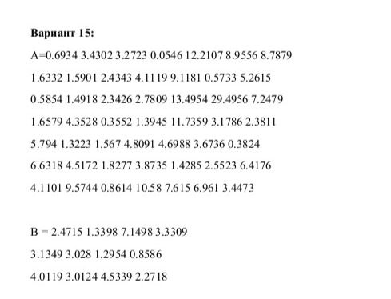 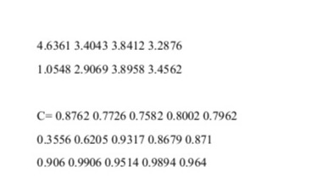

Скриншоты:

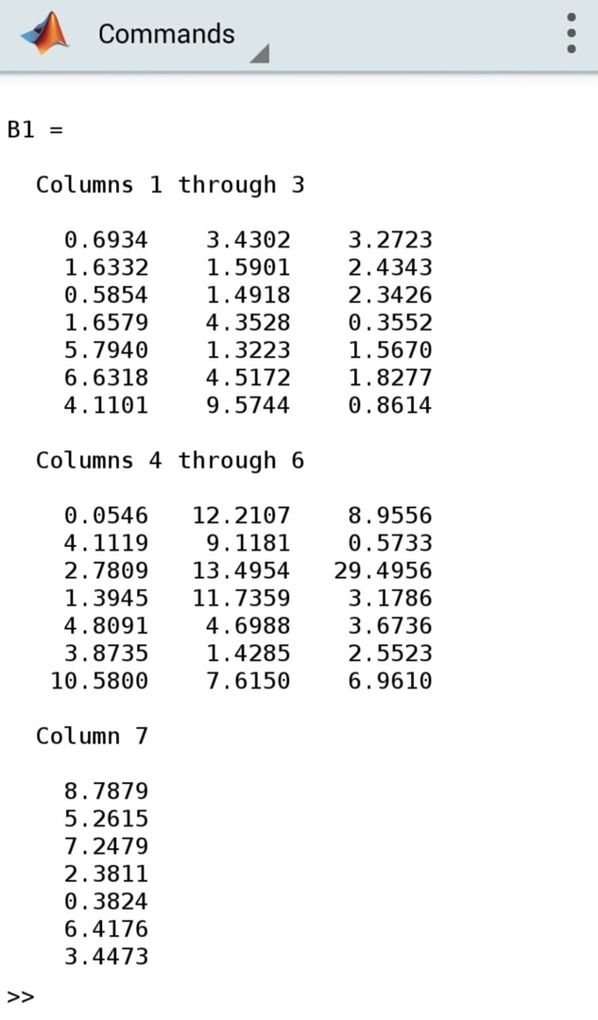 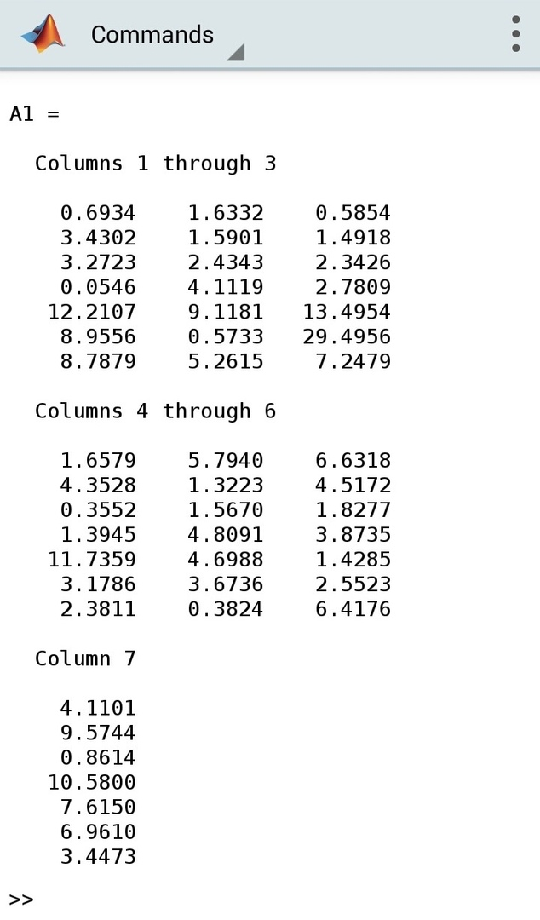

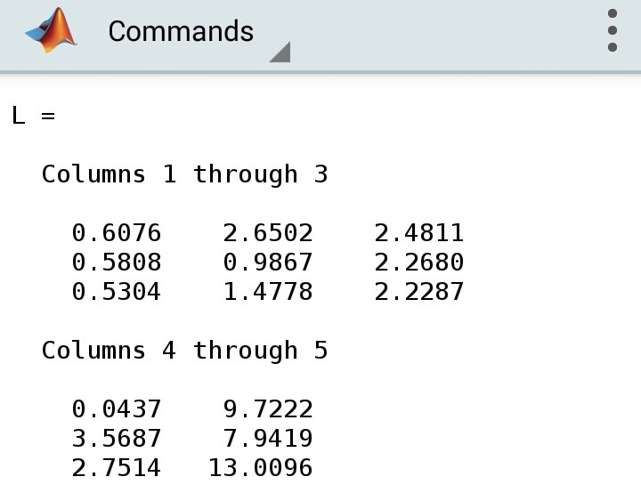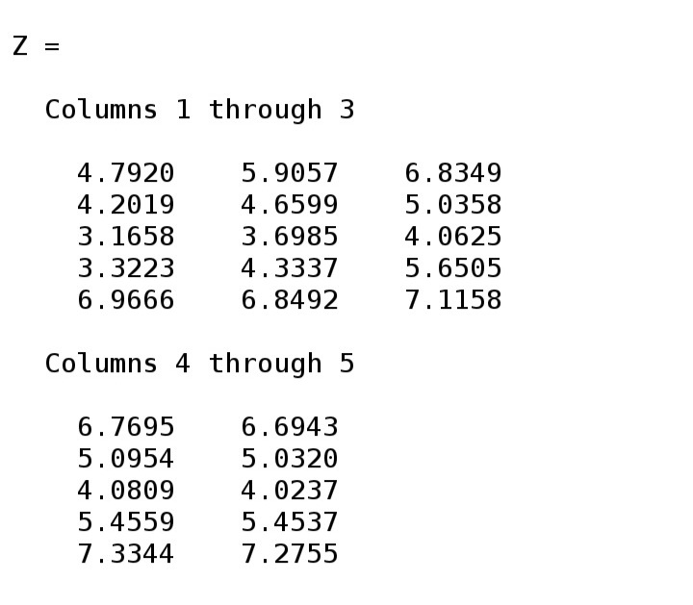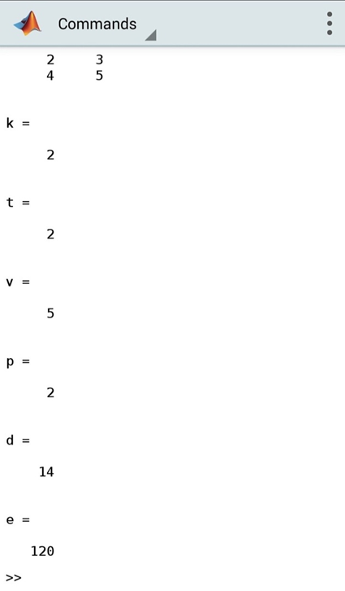 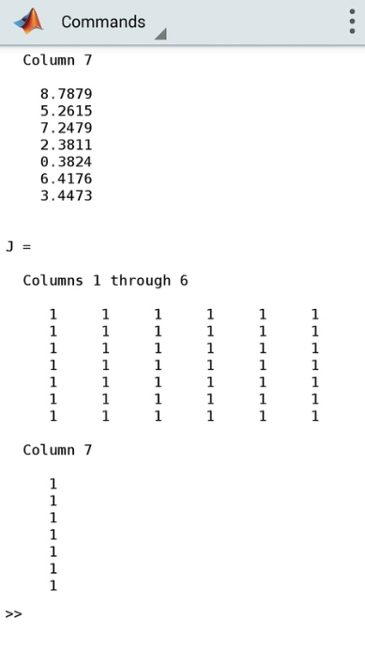

Исходный код программы:

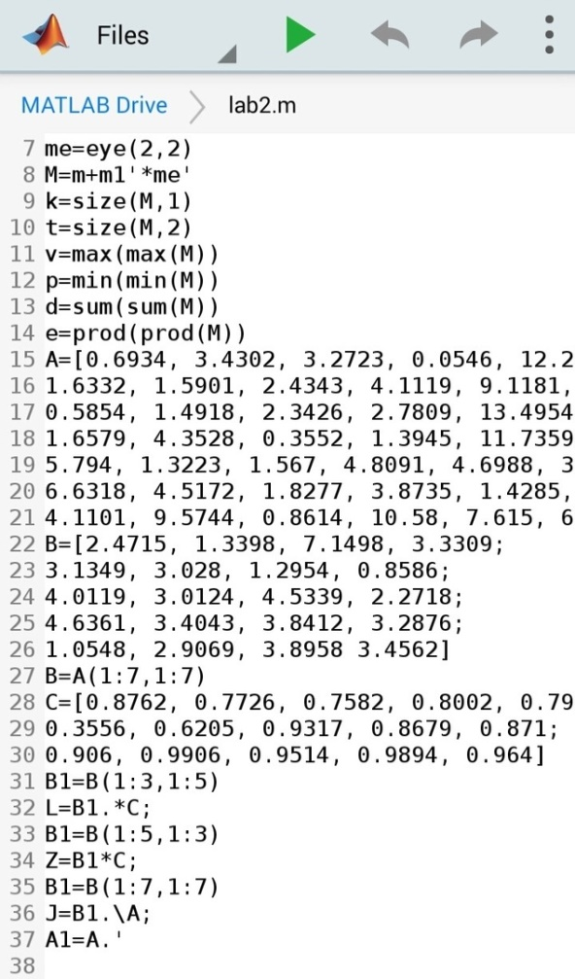

Заключение: на этой лабораторной работе я изучила способы генерации матриц специального вида, операции над матрицами и функции обработки данных.

Москва, 2019